 | Baccalauréat Professionnel | Session ………. | Sujet N°
Épreuve orale de contrôle
Mathématiques sciences physiques et chimiques

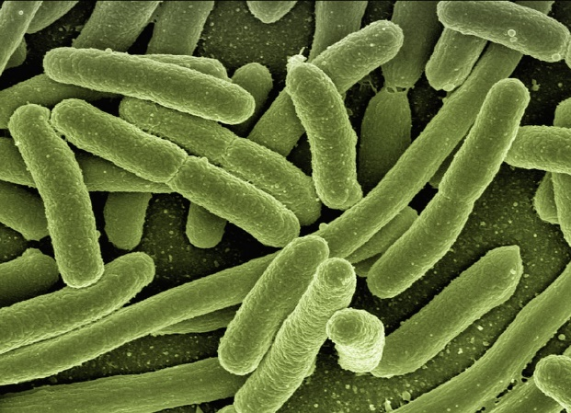
Il suffit de 20 minutes à une bactérie pour donner naissance à deux autres bactéries identiques.
On considère un aliment contaminé au cours de sa préparation par une seule bactérie, et on étudie l’évolution du nombre de bactéries au cours du temps.

Problématique : Quel nombre total de bactéries contiendra cet aliment au bout de 6 heures ?

- Il est possible de modéliser ce problème à l’aide d’une suite numérique. De quel type de suite s’agit-il ? Quel est son premier terme et sa raison ?

- Quel est le nombre total de bactéries que contiendra cet aliment au bout d’1 heure ? (Vous pourrez éventuellement vous aider d’un schéma). Au bout de 2 heures ?

- Quel est le nombre total de bactéries que contiendra cet aliment au bout de 6 heures ?

On donne :

